
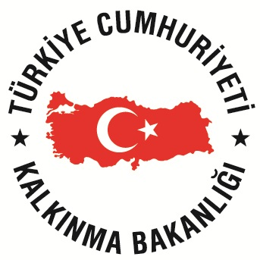

EĞİTİM MÜFREDATI

 | Eğitimin Konusu | Eğitimin Süresi (gün) | Günlük Ders Saati | Toplam Ders Saati
Ana Konu
Konu İçeriği 1
Konu İçeriği 2
Konu İçeriği 3
Konu İçeriği 4
……

